ALGORITMA PEMOGRAMAN 1A

Nama : Muhammad Tarmidzi Bariq

Kelas : 1IA13

NPM : 51422161

SOAL

1. Buatlah algoritma untuk menghitung luas dan keliling lingkaran. Dengan memasukan berupa jari-jari.
2. Buatlah flowchart dari algoritma pada soal no 1 diatas.
3. Buatlah algoritma untuk mengecek bilangan diantara 2 bilangan masukan, apakah sama ataukah lebih besar salah satunya, dan tampilkan hasilnya.
4. Buatlah flowchart dari algoritma pada soal no 3 diatas.

JAWABAN

1. - Mulai

* Masukan jari jari (r)
* Menghitung luas lingkaran phi \* r\* r
* Menghitung keliling lingkaran 2 \* phi \* r
* Tampilkan hasil luas lingkaran
* Tampilakn hasil keliling lingkaran
* Selesai

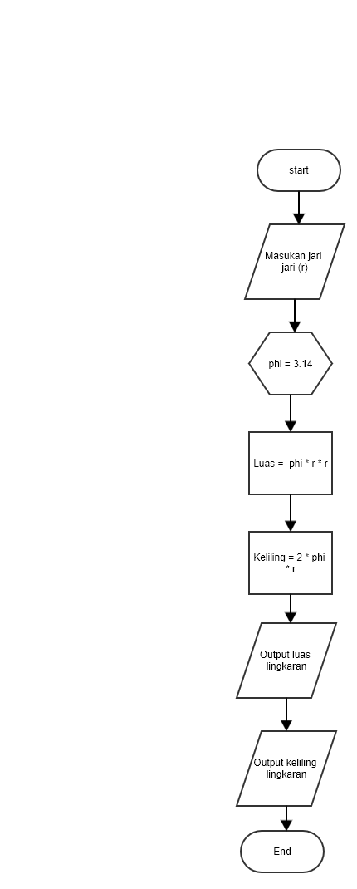

1. – mulai

* Masukan 2 bilangan A dan B
* Jika bilangan A > B
* Keterangan output A > B
* Jika bilangan A = B
* Ketarangan output A = B
* Jika bilangan A < B
* Keterangan output A < B

